**今日动态**

**第六周 10月12日 星期六 晴**

**一、晨间来园**

出勤：今日来园23人.。陆晟钰请假。

今天早晨，大部分孩子都能在独立走进幼儿园，走到自己的教室里，并且在教室里开开心心地和同伴一起玩游戏。

部分孩子在老师的提醒下能够和老师打招呼，并且主动在教室门口签到，将水杯放在水杯架上。

**二、区域游戏**

小朋友们一来到幼儿园就都选择了自己喜欢的玩具进行游戏，孙天艺、高煜宁、许皓宇、胡皓泽、顾嘉陶亦修、冯奕程、史心烨、谭安哲、张一航、张展旭、印桉聿、张若瑾、谭悦、王雨桐、唐若茜、刘欣妍、李奕彤、陆晟钰、张先彤、李星渔、周洢柠、周子懿、唐艺哲小朋友都能够和其他小朋友和睦共处，一起玩玩具。

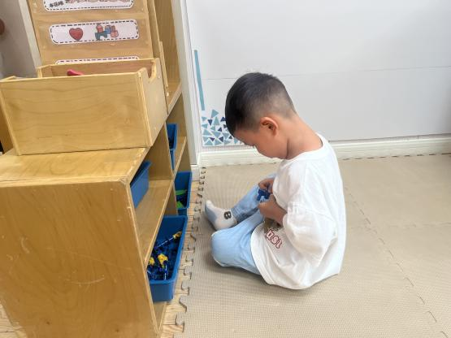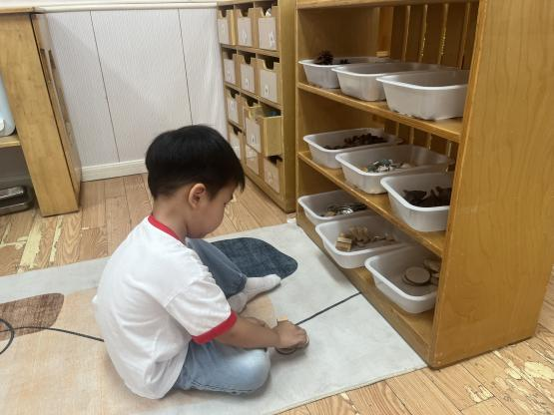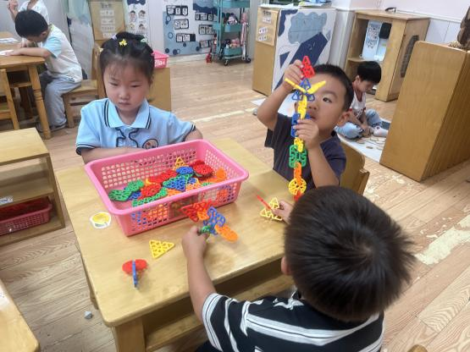

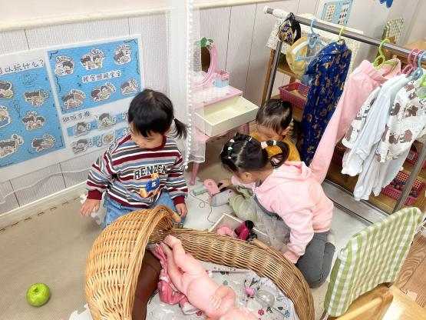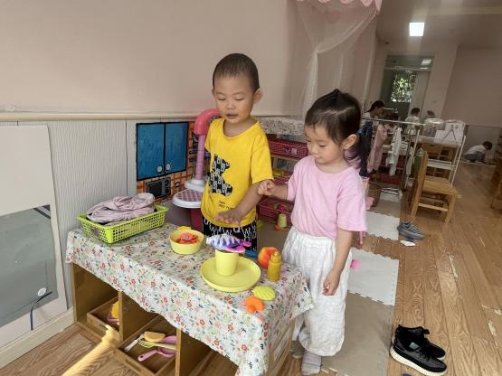

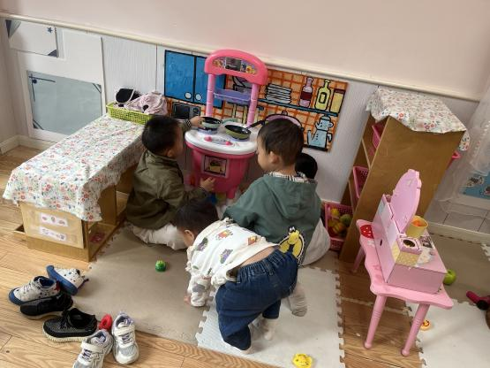

**三、户外活动**

今天的户外时间孩子们一起进行了攀爬架的游戏，孩子们有的在操场上奔跑，有的在攀爬架上滑滑梯，有的在一节一节攀登向上，在开开心心地运动中进行游戏。

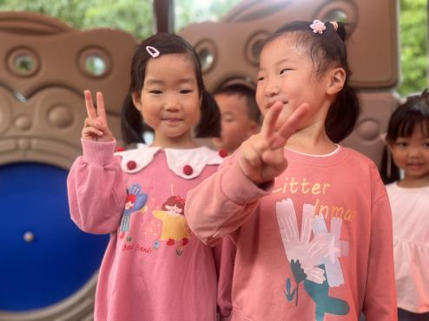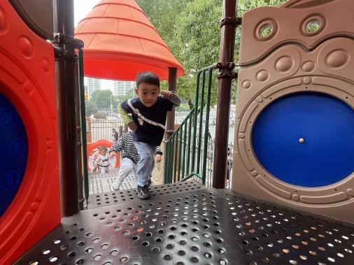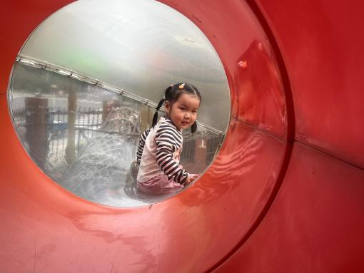

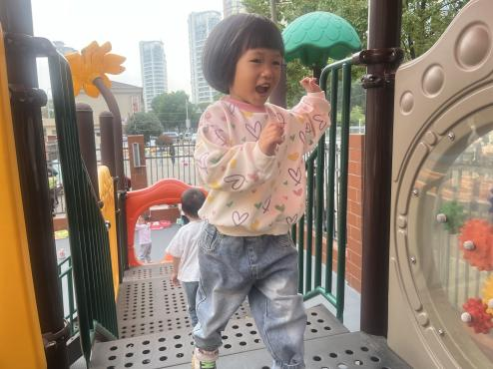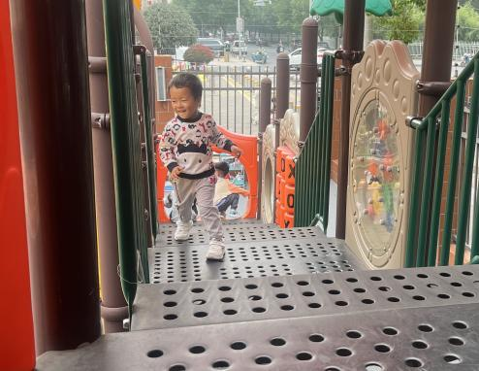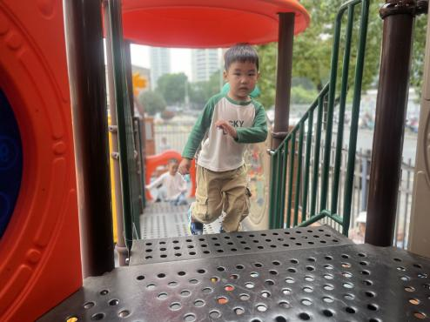

**四、集体活动**

本次活动是一节涂色活动,小班的孩子绘画还处在涂鸦阶段,他们开始尝试用身边的材料涂涂画画。但是在绘画中没有明显的作画意图，为了更好地让幼儿从随意涂抹到有意涂抹发展，开展了本次活动。本次活动通过创设开汽车的情境，让幼儿了解汽车的基本结构并给小汽车涂上自己喜欢的颜色，感受丰富色彩所带来的美的享受。

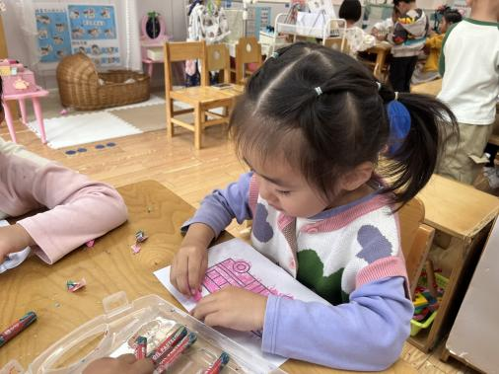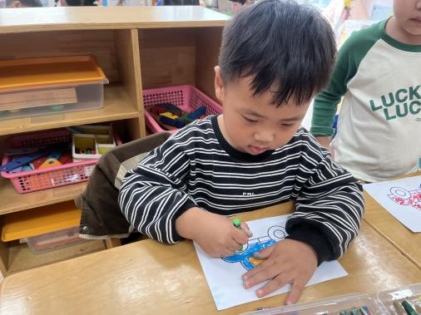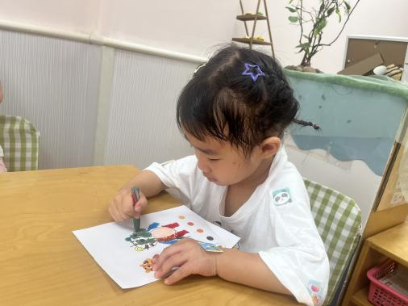

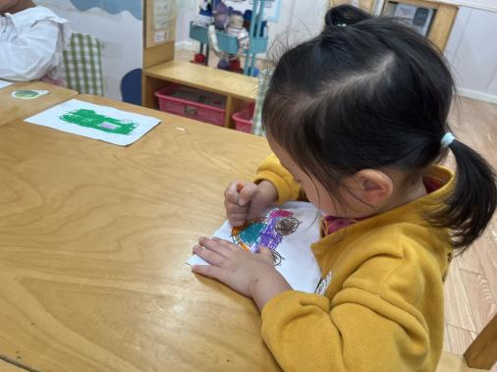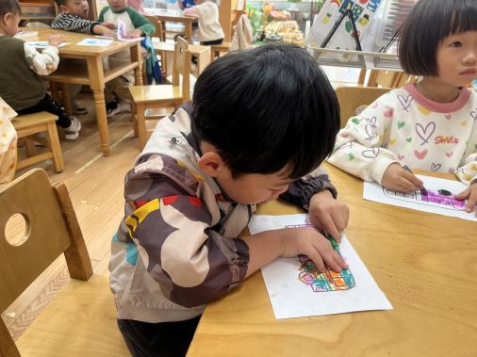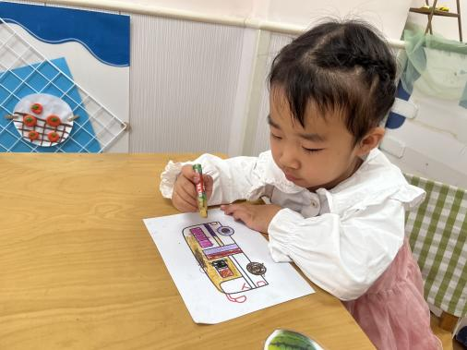

**五、温馨提示**

各位家长：

⭐️【亲子游通知】阳光温煦，微风荡漾，正是踏秋赏景的好时节。在即将到来的秋天主题活动中，孩子们需要走出园门，智用资源开展远足活动。为了满足孩子活动的需要，我园将组织孩子和家长赴“常熟沙家浜”共同开展亲子一日游社会实践活动。金秋十月，沙家浜风景区换上了全新的「秋日皮肤」：金灿灿的芦苇荡，美到心醉；橘色的夕阳落日，盛大而浪漫；小桥流水，专属于江南水乡的温柔……满足孩子们对完美秋日的一切幻想，孩子们可以在大自然中感知、触碰、探索，观察和寻找秋天的美景，感受动植物的变化，同时增进亲子情感。沙家浜不仅是风景区，同样还是爱国主义教育基地，孩子们还可以开启一场酣畅淋漓的红色教育的旅行～

时间：2024年10月18日（周五）

报名链接：https://www.wjx.cn/vm/QZrr7IC.aspx

是否参加统计链接：

https://www.qun100.com/launchApp?type=1&address=%2FsubPackages%2FactivityDetail%2Fpages%2Fshare%2F7321240%3F%26formId%3D1634768638648901632%26formType%3D

⭐️今天小朋友学习了儿歌《重阳节》。"九月九，重阳到，爷爷奶奶哈哈笑，我请他们吃甜糕，妈妈夸我好宝宝。"农历九月初九是我国的传统节日重阳节，重阳节又叫"老人节"。当今社会的孩子们，普遍都是在爸爸妈妈、爷爷奶奶的宠爱中长大的。他们对尊老、敬老的意识不足。有很多孩子不会表达自己对家人的爱。本节活动了解重阳节的来历含义，培养孩子对老人的崇敬和关爱。